B&R sur le salon bauma 2013 à Munich
Système d'automatisation modulaire pour l'industrie des engins et machines de construction
Sur la bauma 2013 du 15 au 21 avril, B&R présentera toute sa palette de solutions d'automatisation pour engins mobiles, hall D / stand D1.216. Sur ce salon, B&R mettra l'accent sur ses tout derniers développements.
Avec ses nouveaux systèmes d'E/S et de contrôle MA170, B&R réalise une synergie nouvelle pour l'automatisation des engins de construction. Ces systèmes se démarquent par leur design modulaire, suivant en cela le même principe que B&R a appliqué et perfectionné avec succès dans le secteur de l'automatisation industrielle. Un automation panel qui, en tant que composant central, assure à la fois le contrôle, la commande et la visualisation des véhicules et engins mobiles, complète idéalement l'offre produits "mobile automation".
L'environnement d'ingénierie B&R Automation Studio rationalise le développement de solutions complètes, échelonnables et faciles à maintenir. Cet outil "tout intégré" et haute performance aide les ingénieurs à maîtriser chaque aspect de leur projet d'automatisation en offrant nombre de fonctionnalités pratiques ainsi qu'un vaste choix de librairies logicielles préprogrammées.
La communication entre dans une nouvelle dimension
Les composants de B&R pour engins mobiles sont équipés d'un bus CAN, obligatoire pour les véhicules, et offrent la possibilité d'utiliser POWERLINK, le standard temps réel ouvert et rapide. Protocole basé sur Ethernet, POWERLINK est taillé pour la communication à bande passante large et pour les applications exigeantes intégrant le traitement d'images et de capteurs sans faire appel à du matériel ou logiciel auxiliaire.

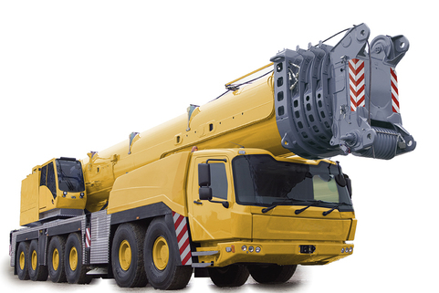
Sur la bauma 2013, B&R présentera toute sa palette de solutions d'automatisation pour engins mobiles, hall D / stand D1.216, dévoilant ainsi ses innovations pour une automatisation modulaire.

A propos de B&R
B&R est une société d'automatismes innovante dont le siège social est basé en Autriche et qui dispose d'agences partout dans le monde. Le 6 juillet 2017, B&R est devenue une business unit du groupe ABB. Comptant parmi les leaders de l’automatisation industrielle, B&R allie technologies avancées et ingénierie de haut niveau pour fournir à ses clients, dans la quasi-totalité des industries, des solutions complètes pour l’automatisation de machines et de lignes, le contrôle de mouvements, la visualisation et la sécurité intégrée. En s’appuyant sur des standards de communication IoT Industriel comme OPC UA, POWERLINK et openSAFETY, et sur le puissant environnement de développement logiciel Automation Studio, B&R façonne l'avenir de l'ingénierie des automatismes. Forte de son leadership technologique, la société puise sa capacité d'innovation dans sa volonté de simplifier les processus et d'aller au-delà des attentes des clients.
Pour plus d'informations : www.br-automation.com

